
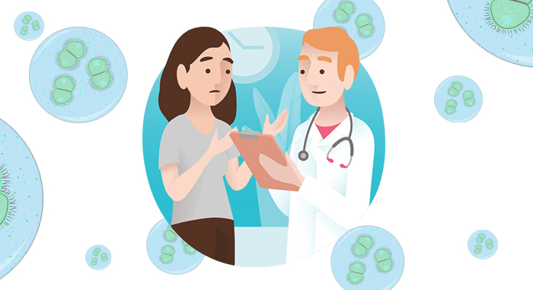


ГУ «Центр гигиены и эпидемиологии Фрунзенского района г.Минска»

Подготовила: Зяблова Г.Н. — врач эпидемиолог противоэпидемического отделения
Вакцинация
Существуют вакцины против ВПЧ и гепатита B — обсудите с врачом.
Лечение при необходимости
- При подозрении на ИППП — не занимайтесь самолечением. Обратитесь к врачу.
- Завершайте курс лечения полностью — даже если симптомы прошли.
Береги здоровье — используй защиту!
Минск - 2025
Регулярные обследования
- Проходите тесты на ИППП минимум 1 раз в год, а также при смене партнёра.
- Женщинам и мужчинам важно проходить скрининг даже без симптомов.
Использование защиты
• Презерватив — надёжное средство профилактики большинства ИППП.
• Используйте его правильно при любом виде сексуального контакта.
Инфекции, передающиеся половым путем — это группа заболеваний, вызываемых бактериями, вирусами или паразитами, которые распространяются преимущественно при сексуальных контактах, (далее — ИППП).
Профилактика инфекций, передающихся половым путем

